CUARTO AÑO DE ENSEÑANZA MEDIA COLEGIO CERVANTINO HISTORIA, GEOGRAFÍA Y CIENCIAS SOCIALES PROFESOR MANUEL PACHECO siptaple@gmail.com +569 66224479 ACTIVIDADES DESARROLLADAS EN EL CUADERNO, ENVIAR FOTO (solo si tiene los medios), AL CORREO DEL PROFESOR. TAMBIÉN LES PIDO HACER UNA CARPETA EN SU COMPUTADOR E IR GUARDANDO LOS DOCUMENTOS QUE LES HE IDO ENVIANDO. GRACIAS

HOLA COMO ESTÁN, ESPERO MUY BIEN, SÓLO LES PIDO CUIDARSE Y DESEO QUE PRONTO TENGAMOS CLASES PRESENCIALES…
SABEN QUE LA MAYOR CONCENTRACIÓN DE POBLACIÓN EN EL PLANETA, LA ENCONTRAMOS EN EL HEMISFERIO NORTE. Y AL HABER GRAN CONCENTRACIÓN DE POBLACIÓN, HAY UN GRAN MERCADO CONSUMIDOR.
HAGAMOS UN EJERCICIO….
LES VENDO UNA MANZANA… SI UNA MANZANA, HIPOTÉTICAMENTE SOY PRODUCTOR DE MANZANAS Y LES ESTOY OFRECIENDO UNA MANZANA. USTEDES VIVEN EN SAN FELIPE, OTROS EN PUTAENDO O CUALQUIER OTRA COMUNA DE LA PROVINCIA DE SAN FELIPE. YO VIVO EN LA CIUDAD DE LOS ANDES, A 16 KILÓMETROS DE SAN FELIPE Y A CASI 30 KILÓMETROS DE PUTAENDO.
A MI LA MANZANA ME CUESTA PRODUCIRLA 300 PESOS, PERO SE LAS VOY A IR A DEJAR, ASÍ ES QUE VOY A AGREGAR EL VALOR DE LA BENCINA (VOY EN MOTO, ES MÁS BARATO) SUPONGAMOS UN LITRO DE BENCINA, A 811 PESOS (hoy martes 5 de mayo), PERO MI TIEMPO VALE, ASÍ ES QUE LES VOY A COBRAR 200 PESOS POR IR A DEJARLA, ME OLVIDABA, ME VOY A IR POR LA AUTOPISTA, ES MÁS CORTO, PERO TENGO UN PEAJE, CREO A 700 PESOS. SUMEMOS: 300 + 811 + 200 + 700 = $2.011 EL VALOR DE LA MANZANA. SIGUEN CON GANAS DE COMPRARME LA MANZANA, SI EN EL NEGOCIO DE LA ESQUINA LES SALE MUCHO MÁS BARATO. CREO QUE NO ME VAN A COMPRAR. ENTONCES VOY A TENER QUE PRODUCIR ALGO QUE A USTEDES LES INTERESE, PESE A LA DISTANCIA Y QUE A MI ME DEJE GANANCIAS.
OBJETIVO DE LA CLASE: comprender la idea de “ventajas comparativas”.

LO QUE LES HE PLANTEADO EN EL EJERCICIO DE LA MANZANA, LO VAMOS A APLICAR A CHILE Y SU ECONOMÍA.
LO PRIMERO QUE TENEMOS QUE ENTENDER, ES QUE EN UNA ECONOMÍA, LO QUE INTERESA ES TENER UN BUEN MERCADO CONSUMIDOR, PARA OBTENER GANANCIAS. ESTO PERMITE QUE EL PAÍS PUEDA TENER BUENOS INGRESOS Y MEJORAR SU NIVEL DE VIDA (ESA ES LA TEORÍA…)
¿Y DÓNDE ESTA EL MERCADO CONSUMIDOR MUNDIAL?
EN EL HEMISFERIO NORTE, ESTADOS UNIDOS, EUROPA Y ASIA.
VEAMOS EL MAPA DE DENSIDAD DE POBLACIÓN MUNDIAL…
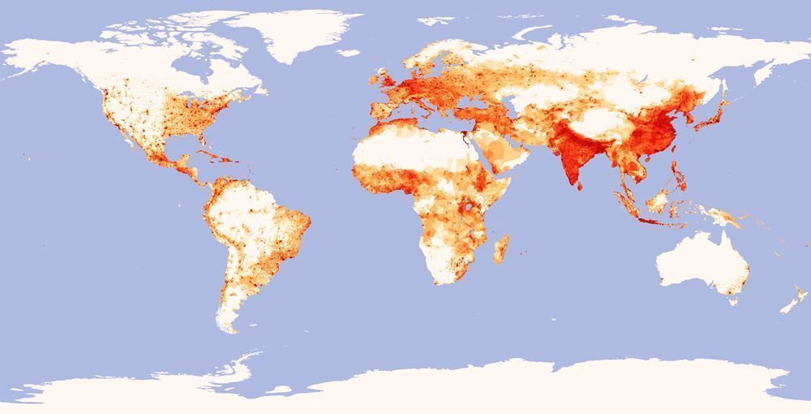
FUENTE= https://www.geografiainfinita.com/wp-content/uploads/2015/07/world-population-density-map.jpeg
EN EL MAPA DE DENSIDAD DE POBLACIÓN BAJADO DE INTERNET (ver fuente), LOS COLORES INDICAN LOS LUGARES DE MAYOR CONCENTRACIÓN POBLACIONAL, SIENDO EL ROJO DONDE SE CONCENTRA UN MAYOR PORCENTAJE. EL COLOR BLANCO MUESTRA LOS DESIERTOS DEMOGRÁFICOS O ZONAS CON BAJA DENSIDAD DE POBLACIÓN. ENTONCES, DONDE VAMOS A OFRECER NUESTRAS MANZANAS, DONDE HAY MAYOR CANTIDAD DE PERSONAS, ES MÁS FÁCIL VENDERLAS. PERO EL PROBLEMA SE GENERA CUANDO ELLOS TAMBIÉN PRODUCEN MANZANAS Y NOSOTROS POR LA DISTANCIA NO PODEMOS OFRECERLAS AL MISMO PRECIO QUE ELLOS LAS PRODUCEN, POR LO TANTO… GUARDAMOS NUESTRAS MANZANAS.
TENEMOS QUE PRODUCIR AQUELLOS PRODUCTOS QUE NOS GENEREN VENTAJAS COMPARATIVAS.
CONCEPTO:

VENTAJA COMPARATIVA

La ventaja comparativa es la capacidad de una persona, empresa o país para producir un bien utilizando relativamente menos recursos que otro. El concepto de ventaja comparativa es uno de los fundamentos básicos del comercio internacional. Asume como decisivos los costes relativos de producción y no los absolutos. En otras palabras, los países producen bienes que les supone un coste relativo más bajo respecto al resto del mundo. El modelo de la ventaja comparativa fue desarrollado por el economista David Ricardo como respuesta y mejora de la teoría de la ventaja absoluta de Adam Smith. Según el punto de vista aportado por Ricardo en el siglo XIX, los países se especializan en la producción y exportación de aquellos bienes que pueden fabricar con costes relativamente más bajos.

TEORÍA DE LA VENTAJA COMPARATIVA Cada país en cuestión se especializará en aquello en lo que sea más eficiente. A la misma vez, importará el resto de productos en los que son más ineficaces en términos de producción. Aunque un país no tenga ventaja absoluta al producir algún bien, podrá especializarse en aquellas mercancías en las que encuentre una ventaja comparativa mayor y poder participar finalmente en el mercado internacional. En este sentido, puede potenciar su comercio exterior.
Se trata entonces de la idea básica de que los países eligen especializarse para poder comerciar en actividades donde tiene cierta ventaja. Es decir, en lugar de producir lo que hacen mejor de forma absoluta, producen lo que hacen mejor de forma relativa. Por lo tanto, la diferencia con la teoría de la ventaja absoluta radica en que no se produce lo que al país le cuesta menos, sino aquel con menores costes comparativos.
Según la teoría de la ventaja comparativa, dicha ventaja procederá del coste de oportunidad al que se enfrente en la producción de cada bien. En otras palabras y aplicando un ejemplo sencillo, para producir plátanos debe sacrificar menos dejando de lado la producción de manzanas. Formalmente, el país produce un bien y lo exporta porque tiene un coste relativo menor al de otro país ya que prescinde de la producción de menor cantidad de bien.
Siguiendo este patrón de conducta el comercio tiene lugar. En consecuencia, hay países importadores y exportadores que funcionan bajo la idea de eficiencia. Un esquema muy simple pero que se convirtió rápidamente en uno de los pilares fundamentales en el estudio del comercio internacional.

FUENTE= https://economipedia.com/definiciones/ventaja-comparativa.html
ANTES DE IR A LO QUE TENEMOS QUE PRODUCIR, PARA OFRECER AL MERCADO INTERNACIONAL, LES QUIERO PLANTEAR OTRO PROBLEMA.
¿CÓMO LLEVO LO QUE QUIERO VENDER A LOS GRANDES MERCADOS CONSUMIDORES?
VEAMOS ALGUNAS ALTERNATIVAS…
PONGÁMONOS SERIOS… COMO SE LES OCURRE EN TREN… SI ES AL OTRO LADO DE LOS OCÉANOS. DESECHADO EL TREN O CUALQUIER TRANSPORTE VÍA TERRESTRE.

AVIÓN… PODRÍA SER. PERO PUEDO LLEVAR POCA CARGA, ¿CUÁNTOS VIAJES TENDRÍA QUE HACER PARA LLEVAR UNA GRAN CANTIDAD DE MERCADERÍAS. SALDRÍA MUY CARO. DEJÉMOSLO PARA PERSONAS SOLAMENTE.
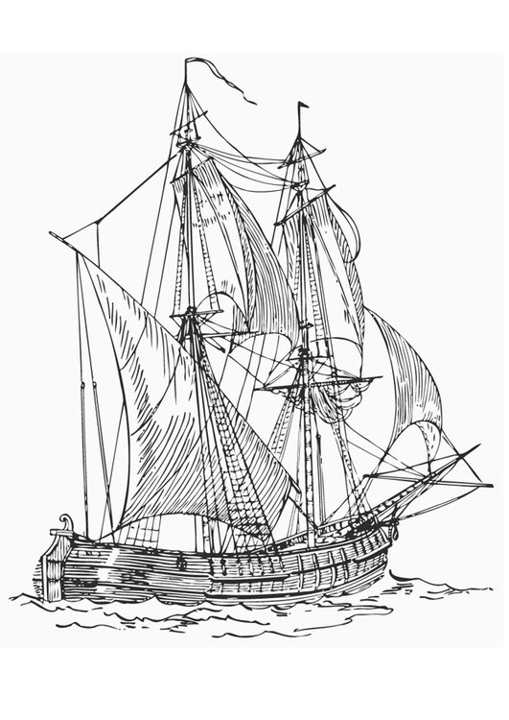
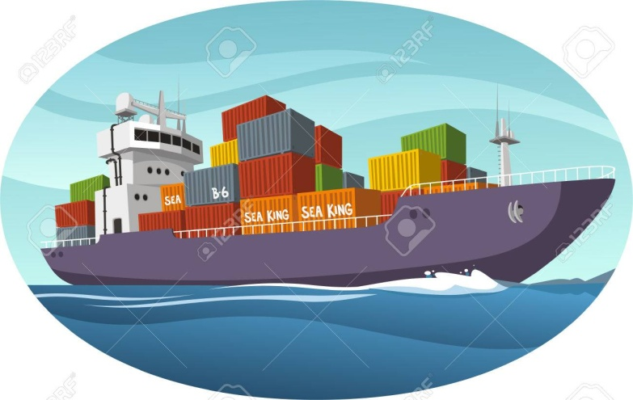
BIEN, UN BARCO… PERO PODRÍA PONER UNO MÁS MODERNO POR FAVOR.

EXACTO… MODERNOS BARCOS TRANSOCEÁNICOS, TRANSPORTAN TODO TIPO DE MERCADERÍAS. SON LENTOS… ES CIERTO, PERO ES MÁS BARATO PARA GRANDES DISTANCIAS Y SE PUEDE LLEVAR UNA GRAN CANTIDAD DE MERCADERÍAS.

EJEMPLO:
CHILE CONSOLIDA SU POSICIÓN COMO PRINCIPAL EXPORTADOR DE FRUTAS FRESCAS A CHINA.
El año pasado el país asiático registró importaciones de fruta fresca chilena por US$1.682 millones.
Las importaciones totales de frutas frescas realizadas por China en 2018, alcanzaron un total de US$6.944.519.019, cifra que a nivel país fue liderada por Chile con US$1.682.382.182, de acuerdo a los datos de la Aduana del país asiático.
De este modo Chile ubicó nuevamente como el principal proveedor de frutas frescas de China, en términos de valor de las exportaciones, sobrepasando a países como Tailandia, Filipinas, Vietnam, Nueva Zelanda, Australia, Estados Unidos, Sudáfrica y Perú…
FUENTE= https://www.latercera.com/pulso/noticia/chile-consolida-posicion-principal-exportador-frutas-frescas-china/566178/
ANALICEMOS EL CASO:
¿QUÉ TIPO DE FRUTAS? UVA DE MESA (30,8%), CIRUELAS (10,7%), NECTARINES (4,3%), KIWIS (4,2%), PALTAS (3,2%), MANZANAS (2,9%), ARÁNDANOS (2,5%)
¿POR QUÉ EXPORTAMOS FRUTA, SI ELLOS TAMBIÉN LA PUEDEN PRODUCIR? NOSOTROS EXPORTAMOS FRUTAS FRESCAS A ESTADOS UNIDOS, PAISES EUROPEOS, Y EN ASIA A CHINA. LOS PAÍSES CUANDO TIENEN UN BIENESTAR ECONÓMICO, A SUS CONSUMIDORES GUSTAN ABASTECER DE PRODUCTOS DURANTE TODO EL AÑO.
POR EJEMPLO: CUANDO YO TENÍA LA EDAD DE USTEDES (HACE MUCHOS AÑOS ATRÁS, Y NO ES CHISTE…) CONSUMÍA FRUTAS Y VERDURAS SOLAMENTE EN LA TEMPORADA EN QUE SE PRODUCÍAN. UN EJEMPLO, EL TOMATE. USTEDES HOY EN DÍA PUEDEN ENCONTRAR TOMATES DURANTE TODO EL AÑO. ESTO ES CONSECUENCIA DEL COMERCIO NACIONAL E INTERNACIONAL. EN CAMBIO YO TENÍA TOMATES DESDE OCTUBRE HASTA MARZO Y ERAN DE LIMACHE…
LOS PAÍSES DEL HEMISFERIO NORTE ESTÁN EN INVIERNO, CUANDO NOSOTROS ESTAMOS PRODUCIENDO ESTAS FRUTAS, Y EN EL HEMISFERIO SUR SON POCOS LOS LUGARES DE CLIMA MEDITERRÁNEO, DONDE SE PRODUCEN ESTOS CULTIVOS. POR LO TANTO CUANDO EL HEMISFERIO NORTE ESTA INVERNANDO, COMPRAN A LOS PAISES DEL HEMISFERIO SUR DIVERSOS PRODUCTOS AGRÍCOLAS QUE ELLOS, POR CONDICIONES CLIMÁTICAS, DEJAN DE PRODUCIR. ASÍ DE FÁCIL.
ACTIVIDAD:
EN SU CUADERNO VAN A COLOCAR LA FECHA (14 de mayo), DESPUÉS EL TÍTULO “VENTAJAS COMPARATIVAS” Y MÁS ABAJO, COPIAN EL OBJETIVO DE LA CLASE.
- DEFINIR EL CONCEPTO “VENTAJAS COMPARATIVAS”.
- RESPONDER EN SU CUADERNO:
- ¿Dónde se encuentran los grandes mercados consumidores en el planeta?
- ¿Qué dificultades tiene que vencer Chile para llevar sus productos al mercado mundial?
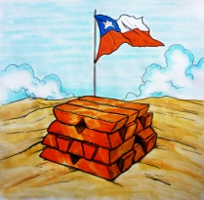
- INVESTIGAR: ¿CUÁLES SON LAS VENTAJAS COMPARATIVAS DEL COBRE CHILENO?

